L
Buone Vacanze

Facciamo una pausa. Ne abbiamo bisogno. Dobbiamo ricaricare le nostre forze quotidiane messe a dura prova da quasi un anno di intenso lavoro eseguito con coscienza e professionalità.
Dobbiamo sospendere momentaneamente la routine giornaliera per riposare il corpo e la mente oberati per un lungo periodo. Questa sosta risanatrice non è più una esigenza di pochi ma un bisogno irrinunciabile per tutti.
Guardiamoci attorno e ci renderemo conto che bisogna, almeno per un po’, allontanarci dalla consuetudine dei nostri impegni per evitare gli attacchi di ansia, di panico, di fobie causate dalla stanchezza, o meglio dall’incapacità di essere all’altezza dei propri doveri, di non capire più gli altri, di non dare più con spontaneità, di non saper condividere con entusiasmo.
E’ la stanchezza che genera insicurezza e la convinzione errata di non essere più capaci di affrontare nuove situazioni e nuove strategie.
Molti di noi pensano di essere insostituibili, schiavi cioè dei propri impegni e affari, mentre è più che certo che la vita continuerà comunque.
E’ una convinzione da sradicare dai nostri pensieri. Dobbiamo eliminare in noi questa forma di masochismo che ci distrugge poco a poco.
Chiudiamo i cassetti. Dimentichiamo ogni attività. Raccogliamo le poche cose che ci possono servire e partiamo per le vacanze.
L’interruzione del ritmo opprimente delle occupazioni quotidiane è un bisogno necessario per darci nuove energie per l’anno di lavoro che ci aspetta. Fermiamoci!
Riflettiamo. Osserviamo, contempliamo. Sarà tempo ben investito per una comunione diversa con Dio e con gli altrui. Anche Dio secondo il racconto poetico della prima pagina della Bibbia, dopo aver creato il cielo e la terra, nel settimo giorno si riposò da ogni lavoro.
E’ vero che nel corso dell’anno tutti noi facciamo una pausa il settimo giorno della settimana e cioè la domenica, ma questo non è sufficiente per ricaricare completamente le pile. Abbiamo bisogno anche di un altro seppure breve periodo di riposo.
Buone vacanze! In questo periodo di meritato riposo godiamoci le bellezze naturali, ci sentiremo rigenerati e sereni.
Buone vacanze quindi con l’augurio di non trascorrere nella noia questi giorni ma in comunione con il creato, le creature e il Creatore.

(A. Bertacco, da “La Madonna di Monte Berico”)

Domenica 16, don Demetrio a Castelvecchio per la Messa conclusiva del campo di 4ª - 5ª elem. (38 ragazzi); ore 18 inizio del campo di 1ª-2ª media (47 ragazzi).
Lunedì 17, in Val Malene (Trento) inizia il campo di 3ª media (17 - 25/07)
Mercoledì 19, don Demetrio al campo 1ª - 2ª media di Castelvecchio;
ore 21,00: Consiglio direttivo del “NOI Associazione”
Sabato 22, ore 11,00 Matrimonio di Gelsica Marzari e Fagherazzi Andrea
Domenica 23, a Castelvecchio si conclude il campo di 1ª- 2ª media
Lunedì 24, don Demetrio al campo 3ª media in Val Malene, per il “Deserto”
Martedì 25, in Val Malene inizia il campo Giovanissimi 3ª- 4ª tappa (25/07 - 4/08)
-------------------------------------------------------------------------------------------------------------------------------------------
Pulizie della Chiesa: mercoledì 19 luglio: Crestani Maristella, Gelso Paola, Peota M. Teresa, Peota Anna, Peota Margherita.
mercoledì 26 luglio: Giacomello Nadia, Marcati Giovanni, Massignan Luciana, Meneghini Renata, Pellizzari Emma.
-------------------------------------------------------------------------------------------------------------------------------------------
Una bella notizia:
presto GLI SPOGLIATOI al Centro Parrocchiale
Da tempo si desiderava dotare il nostro Centro Parrocchiale di spogliatoi, molto utili per le varie manifestazioni sportive. A tale scopo nel 2003 avevamo fatto una domanda di contributo alla Regione Veneto… ma poi non avevamo avuto alcuna risposta. A sorpresa… dopo tre anni, qualche mese fa, la nostra domanda è stata presa in considerazione, assegnandoci un contributo di 56.000 euro. Il Consiglio amministrativo della Parrocchia, pur impegnato a pagare i debiti per il restauro della Chiesa, ritiene, con il contributo regionale assegnatoci, di poter realizzare gli spogliatoi previsti nel locale sotto la Grande Sala. I lavori dovrebbero iniziare quanto prima e si spera che per S. Maurizio possano essere completati.
-------------------------------------------------------------------------------------------------------------------------------------------
Noi non lo cerchiamo
“Dio non esiste”, diceva un barbiere al cliente mentre gli regolava la barba. “Se esistesse, non ci sarebbe tanta sofferenza, miseria e dolore nell’umanità”. Quando ebbe terminato, il cliente uscì per strada e vide un uomo con la barba incolta e spettinato. Richiamò il barbiere e gli disse: “Sai una cosa? I barbieri non esistono”. “Come no? Ci sono qui io” rispose l’altro sorpreso. “Se esistessero i barbieri” rispose il cliente, “non ci sarebbero persone con la barba e i capelli incolti nel mondo”. “Esistiamo, ma il fatto è che quelli non vengono da noi”, rispose il barbiere. “Esatto! E’ questo il punto. Dio esiste, ma di fatto noi non lo cerchiamo. Perciò c’è tanto dolore e miseria”.
-------------------------------------------------------------------------------------------------------------------------------------------
SERATA ALL’ARENA DI VERONA: anche quest’anno, il comune di Sarego, in collaborazione con la Biblioteca di Meledo, invita tutti a partecipare all’Opera “CARMEN” di Bizet, che è stata programmata per martedì 25 luglio.
Per le iscrizioni (fino all’esaurimento dei posti) vedi locandine esposte in paese.

VOLONTARIATO ORGANIZZATO: si rinnova l’invito a quanti desiderano dedicare anche un’ora di tempo per gli altri, a cui verrà riconosciuto un piccolo compenso economico, di contattare il Comune di Sarego al numero di telefono 0444/830744. Per ulteriori informazioni vedi locandine esposte.

Che cosa è Dio?

“Che cosa è Dio?”, domanda il bambino. La madre lo stringe tra le braccia e gli chiede: “Che cosa provi?”. “Ti voglio bene”, risponde il bambino. “Ecco, Dio è questo”.

Riuscii anni fa a vedere in anteprima i dieci film che il regista polacco (non credente) Kieslowski aveva dedicato al Decalogo e ne rimasi affascinato. Partecipai alla presentazione di alcuni di essi e all’elaborazione di un volume che ne raccoglieva la trama, descritta da Gina Lagorio, con interventi di vari autori tra i quali p. Turoldo (ed. Piemme). Tra le tante emozioni che provai una mi ritorna ora in mente, legata al film sul primo comandamento. L’ho evocata nella citazione del dialogo tra una mamma e il suo bambino, presente in una scena. Commentare quelle parole è come sporcarle tanto sono illuminanti e ver. Certo, i teologi sono necessari per entrare in quel mistero che è Dio perché “conoscere” è anche sapere e capire intellettualmente. Ma la Bibbia usa questo verbo soprattutto per esaltare l’amore, l’intuizione che fiorisce dal cuore, dalla volontà, dalla passione, dal corpo stesso.Ed è per questa via che ogni conoscenza diventa piena e coinvolgente. Soprattutto quella religiosa: in quell’abbraccio, di cui tutti abbiamo nostalgia, c’è una verità su Dio unica. La scoperta del “Dio amore” proclamato da Giovanni avviene non tanto salendo su ardui sentieri speculativi quanto piuttosto attraverso quel calore, quell’unione, quel fremito, Sono giuste anche le risposte del catechismo alla nota domanda: “Chi è Dio?”. Ma quella definitiva e piena è solo in un abbraccio, in un’intimità, in un’abbandono dolce a Lui.
(Gianfranco Ravasi, da “Avvenire”)

Altre informazioni visitando il sito della parrocchia: www.meledo.it
Hanno collaborato: Don Demetrio, Giancarlo e Stefania.
Venerdì 28 luglio, alle ore 20.30, ci sarà Giuseppe.

MELEDO - PARROCCHIA DI S. MAURIZIO

Domenica XV del tempo ordinario
N. 502 – 16 Luglio 2006

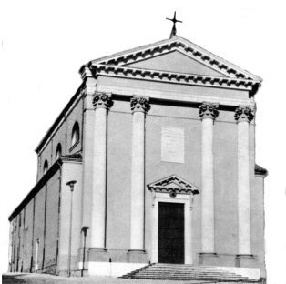

“Gesù chiamò i Dodici, ed incominciò a mandarli a due a due e diede loro potere sugli spiriti immondi. E ordinò loro che oltre al bastone, non prendessero nulla per il viaggio, né pane, né bisaccia”. (Mc 6,7-8)

Gesù affida ai Dodici il compito di predicare. Anche a noi affida questo compito. Ma i seguaci di Cristo devono “viaggiare leggeri”, camminare liberamente senza attaccamenti terreni, senza il peso dell’ingordigia o della brama di denaro. Sono spinti solo dall’urgenza di annunciare Gesù.
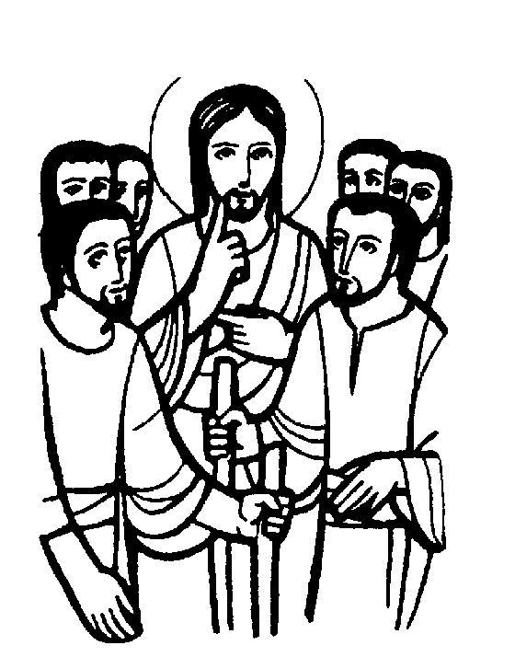

DOMENICA 16: 15ª tra l’anno Ss. Messe festive ore 8,00 –10,30
ore 10,30: 30º Sinico Dario; a. Molon Enrico e Rita; a. Sinico Giuseppe; Zanoto Pietro; Dal Maso Massimiliano, Teresa e Andrea; Peota Rosina
LUNEDI’ 17: S. Alessio ore 19,00 S.Messa
MARTEDI 18: S. Federico ore 8,30 S. Messa e Adorazione
Def. Negro Sergio
MERCOLEDI’ 19: S. Liberio ore 8,30 S. Messa
Def. Muraro Vittorina
GIOVEDI’ 20: S. Elia ore 9,15 S. Messa al Pensionato
VENERDI’ 21: S. Lorenzo da Brindisi ore 20 S. Messa al Cimitero
Def. a. Ferrari Mirko
SABATO 22: S. Maria Maddalena S. Messa festiva ore 19,00
ore 11,00: Matrimonio di Gelsica Marzari e Fagherazzi Andrea
ore 19,00 Def. a. Storelle Francesco; a. Gobbo Benito; Trentin Attilio; Sadri Luigi

DOMENICA 23: 16ª tra l’anno Ss. Messe festive ore 8,00 –10,30
Ore 10,30 def. fam. Belloni Giovanni
LUNEDI’ 24: S.Cristina ore 9,15 S.Messa al Pensionato
MARTEDI 25: S. Giacomo ap. ore 8,30 S. Messa e Adorazione
Def. Bisognin Angelo e Maria; fam. Zambon
MERCOLEDI’ 26: S. Gioacchino e Anna ore 8,30 S. Messa GIOVEDI’ 27: S. Arnaldo ore 9,15 S.Messa al Pensionato
VENERDI’ 28: Ss. Nazario e Celso ore 20 S. Messa al Cimitero
Def. a. Vinante Maria; a. Ceretta Pietro; a. Casarotto Luigi e fam.; Castagna Angela
SABATO 29: S. Marta S. Messa festiva ore 19,00

DOMENICA 30: 17ª tra l’anno Ss. Messe festive ore 8,00 –10,30
ore 10,30 def. Marzotto Luigi e Marina

